Муниципальное автономное общеобразовательное учреждение
средняя общеобразовательная школа № 4 им. И.С. Черных г. Томска

АЗИАТСКОЕ ЯБЛОКО и ПЕРСИДСКАЯ СЛИВА

Автор: Поднебесных Владимир

Руководитель: Мамонова Наталья Викторовна,
кандидат биологических наук

Место проведения исследования и сроки выполнения конкурсной работы:
в домашних условиях, с сентября 2016 г. по настоящее время.

г. Томск, 2018
Оглавление

Введение……………………………………………………………………………….. 4
Методы исследования ………………………………………………………………... 5
Результаты исследований …………………………………………………………..... 6
Программа действий …………………………………………………………………. 7
Выводы………………………………………………………………………………… 8
Список используемой литературы ……………………………………………………9
Приложение № 1 ………………………………………………………………………10
Приложение № 2 ………………………………………………………………………18
Справка о деятельности коллектива

Индивидуальный проект

Автор – Поднебесных Владимир Александрович

Личный вклад автора: практическая часть работы выполнена автором самостоятельно на 100%, оформление работы в письменном виде выполнено руководителем.

Введение.

Дети старшего дошкольного возраста уже имеют представление как о растениях в целом, так и о растениях своего края, имеют понимание, что без растений жизнь на планете Земля не существовала бы и что растения не только помогают всем живым существам дышать, служат пищей, а также помогают им лечиться от болезней.
Известно предание, повествующее о том, как древнеиндийского врача Чараки учитель послал в лес принести несколько совершенно бесполезных растений. «Учитель, - сказал, вернувшись из лесу, Чараки, - я три дня ходил по лесу и не нашёл ни одного бесполезного растения». По существу любое растение создано природой во благо, а задача человека лишь понять его предназначение, поскольку весь зелёный мир – это своего рода аптека.
Задача данного семейного экологического проекта направлена на воспитание у ребенка бережного отношения к природе, умению видеть не только красоту, но и пользу во всем живом, что его окружает.
Цель работы: пользуясь литературой и другими источниками информации выяснить наличие полезных свойств у манго и персика для организма человека, познакомиться с историей возникновения этих культурных растений, о возможности применения данных фруктов в лечебных целях. А также изучения условий для выращивания манго в домашних условиях.
Задачи проекта, направленные на достижение цели:
- выбрать объекты для исследования (манго и персик);
- выяснить наличие или отсутствие лечебных свойств у изучаемых фруктов;
- создать условия для выращивания манго в качестве комнатного растения.

Объекты исследования.
В качестве объектов для исследования было выбрано 2 растения:
- манго (страна происхождения Африка), историческое название – азиатское яблоко;
- персик (страна происхождения Россия), историческое название – персидская слива.

Азиатское яблоко
Идея данного проекта родилась случайно, когда в качестве сувенира из далекой Африки в начале сентября 2016 года мы получили несколько штук манго. До этого с данным фруктом мы были не знакомы и, конечно же, как любая экзотика он вызвал много вопросов.
Первое, с чем пришлось познакомиться, это особая технология разрезания манго, чтобы употребить его в пищу (см. Приложение 1). Освоив технологию и убедившись, что манго имеет прекрасные вкусовые качества, встал второй вопрос – где и как растет этот фрукт. Было собрано досье на манго.
Ма́нго - плоды манго индийского (Mangifera indica), растения рода Манго семейства Анакардиевые. Плоды обладают волокнистой структурой и сладким вкусом, кожура окрашена в тона красного, зелёного или жёлтого цветов, у мякоти цвет жёлтый или оранжевый (по материалам с сайта https://ru.wikipedia.org).
Родиной манго была Индия, но теперь эти фруктовые деревья выращивают и в других местах на нашей планете. Мы их отметили на карте № 1.
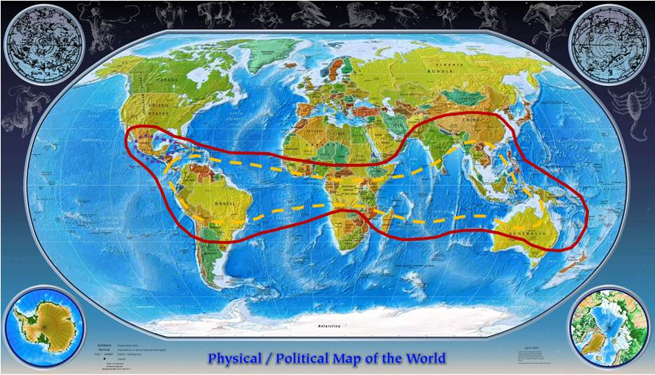

Карта № 1. Области на земном шаре, где выращивают разные сорта манго.
Но самую интересную информацию мы получили, когда стали интересоваться, а есть польза от этого фрукта для человека.
Оказалось, что плоды манго часто используют в домашней медицине в Индии и других азиатских странах, за что и называют там этот плод чаще не «манго», а «азиатское яблоко».
Мякоть манго состоит из воды, содержит белки, углеводы и клетчатку, она богата жизненно важными витаминами А, С и Д, витамины группы Б, кальцием, фосфором, железом. Содержит цинк, магний, калий, пектин, бета-каротин, органические кислоты, сахарозу (по материалам с сайта http://edaplus.info/produce/mango.html).
Употребление спелых плодов манго в пищу способствует улучшению иммунитета человека и предохраняет от инфекций простудного характера, благотворно влияет на органы зрения: помогает при «куриной слепоте» и других глазных заболеваниях. Считается также, что манго может быстро снимать нервное напряжение, легко повысит настроение, поможет преодолеть стресс.
То есть, если кушать спелое манго, можно помочь своему организму в борьбе с простудой, сделать иммунитет крепче, зрении острее, а настроение лучше. Оказалось, что манго не просто вкусный фрукт, но и очень ценный для нашего здоровья.
По вкусу манго напоминает смесь персика и ананаса, только вдвое слаще. Косточка плода большая и крепкая.
Когда мы научились правильно вынимать косточку из манго (см. Приложение 2), нам стало интересно посмотреть и на содержимое косточки. И мы были очень удивлены, обнаружив, что под верхней кожурой косточки находится более плотная и меньшая по размеру косточка, которая уже готова дать новый росток.
Было решено провести эксперимент и поместить косточку в воду. Наши наблюдения показали, что мы не ошиблись, и через несколько дней мы уже наблюдали как появился зеленый росток. Заключительной частью нашего эксперимента стало пересаживание косточки манго с ростком в горшок землей (см. Приложение 3). Растение манго прекрасно прижилось и теперь растет в качестве комнатного растения.

Персидская слива
Огромный интерес, который вызвало появление в доме манго и новая информация, которую мы узнали, изучая этот экзотический плод, навела нас на мысль, а что мы знаем о тех фруктах, которые растут в нашем регионе, ведь всем известно как много разнообразных фруктов выращивают в Краснодарском крае.
В качестве такого регионального фрукта для изучения был выбран персик, во-первых, потому что вкус манго чем-то напоминает вкус персика, а во-вторых был как раз сезон, когда персики созрели и приобрести его не составило труда. Мы также составили досье на персик.
Пе́рсик («персидская слива») — растение из семейства Розовые. Весьма близко к миндалевому дереву, от которого отличается только плодами. Плод сочный с тонкой, но пушистой кожицей, сладкой желтой, красноватой или белой мякотью и волосистой косточкой (по материалам сайта http://dic.academic.ru).
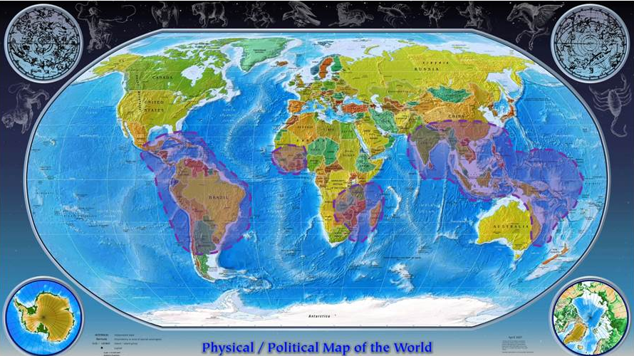
Персик родом из Китая, но в Европу попал через Персию (Иран), где существовали великолепные персиковые сады, откуда и получил свое историческое название – персидская слива. Теперь персик выращивают и в других странах, и даже на других материках, что мы отметили на карте № 2.

Карта № 2. Области на земном шаре, где выращивают разные сорта персиков.

У персика очень полезный состав. Он содержит органические кислоты: яблочную, винную, лимонную; соли микроэлементов, таких как калий, железо, фосфор, марганец, медь, цинк, селен и магний.
Персики богаты хорошим витаминным комплексом: витамин С, витамины группы В, Е, К, РР, а также каротин. В состав персиков также входят пектины и эфирные масла. Очень полезны косточки персика, так как в них содержится горькое миндальное масло и знаменитый витамин В17.
Персик – очень ценный продукт в рационе питания человека. Мякоть плодов персика очень сочная, ароматная, освежающая, питательная, легко усваивается. Персик считается деликатесным фруктом. Персик рекомендуют детям, а также ослабленным после болезни лицам для улучшения аппетита. Персики улучшают переваривание жирной пищи. Употребление плодов персика полезно при наличии у человека сердечно-сосудистых, почечных заболеваний, болезней печени и желчного пузыря. Содержание фруктовых сахаров и комплекса витаминов повышает сопротивляемость организма к простудным заболеваниям (по материалам сайта http://www.calorizator.ru).
Нет никаких секретов как кушать персик, да и с косточкой его все знакомы. Но для полноты сравнительного анализа, мы проделали с косточкой персика все то же самое, что и с манго, а именно освободили ее от верхней оболочки и поместили в воду. Правда никакого проростка мы визуально не обнаружили (см. Приложение 4). По прошествии нескольких недель наблюдений, с косточкой персика так и не произошло никаких изменений.

Методы исследований.
В данном проекте использовали методы визуального наблюдения, сравнительного анализа. Поиск информации не требует специального метода, только желание.
Выращивание из семян комнатных растений также не требует специальных методов, только воссоздание природных условий – обеспечение растений солнечным светов, водой и теплом.

Результаты исследований.
Собственно исследовательский проект был проведен в 2 этапа:
- изучение полезных свойств манго и персика для организма человека, для чего автор и его семья в течение 2-х недель ежедневно употребляли эти фрукты;
- выращивание собственно растений из имеющихся семян, в связи с чем данная часть проекта бессрочная и продолжается до настоящего времени.
После того, как были собраны досье на манго, оно же азиатское яблоко, и персик, он же персидская слива, и установлено по литературе наличие целебных свойств у этих фруктов, в частности, одно свойств у них было одинаково – повышение устойчивости к простудным заболеваниям. Было решено всей семьей в течение 2-х недель употреблять в пищу эти фрукты. За период эксперимента действительно, никто из членов семьи не заболел простудным заболеванием.
Вторая часть проекта заключалась в выращивании собственно растений из семян.
Интересным результатом считаем то, что семя манго «проснулось» и дало росток, тогда как семя персика при таких же условиях оказалось «спящим». Мы видим объяснение этого факта в том, что манго было привезено из Африки в сентябре, а в южном полушарии нашей планеты это время весны, тогда как кубанский персик, видимо, «воспринимал» сентябрь как осень, т.е. период покоя перед наступающей зимой, когда в северном полушарии планеты растения не прорастают и не цветут, а наоборот вступают в фазу покоя и отдыха.
Растение манго не только успешно прижилось в почве, но и прекрасно чувствует себя до сих пор, т.е. вполне можно выращивать в качестве комнатных растений и фруктовые. Проект не завершен, мы продолжаем наблюдать за растением, за условиями его роста, возможно, оно «отреагирует» и на времена года, как это было и с семенем. Планируем расширить теперь свой кругозор в плане изучения пользы тех фруктов, которые в изобилии растут в Краснодарском крае, чтобы не только самим знать о той аптеке, которую нам предоставляет природа, но и хотим поделить полученной информацией с родственниками, друзьями и соседями. Пусть все будут здоровы!!!

Программа действий.

«Скажи мне - и я забуду,
учи меня - и я могу запомнить,
вовлекай меня - и я научусь»
Бенджамин Франклин

В ходе работы над проектом мы достоверно убедились в значимости такого вида деятельности как исследовательская в дошкольном возрасте. Это один из действенных инструментов заложить положительное отношение детей к учебной деятельности. Поскольку ребенок включен в решение познавательных задач, решая которые, он узнает новое в окружающем его мире. При этом специально следует подчеркнуть, что ребенок получает не готовые знания, которые мог бы просто запомнить, а именно как бы открывает новые знания для себя.
Для воспитания у детей с раннего возраста бережного отношения к природе, принятию того факта, что человек есть часть природы проводится работа в образовательных учреждениях разного уровня в рамках экологического воспитания детей. Но, как известно, лучше всего ребенок запомнит и прочувствует то, что смог сам сделать и увидеть.
Для активизации исследовательской деятельности в дошкольном образовательном учреждении и на следующих ступенях обучения следует организовать встречи с детьми, на которых можно рассказать и об уже проведенных исследованиях, и предложить адаптированные схемы будущих. Обязательным считаем организацию консультаций для родителей, которые хотели бы совместно со своими детьми принять участие в исследовательской работе, но не имеют знаний и опыта.

Выводы.

В результате выполнения данного проекта удалось установить, что манго, так называемое, азиатское яблоко, это не только вкусный фрукт, но и целебное растений, область применения которого для здоровья человека весьма широка. На конкретном примере мы имели возможность убедиться, что растение, которое большинство считает только пригодным в пищу, имеет более высокую ценность за счет своих лечебных свойств. В качестве альтернативного варианта исследований был также выбран персик как растение Краснодарского края. Кроме того, в ходе знакомства с манго оказалось, что его вполне можно выращивать в домашних условиях в качестве комнатного растения. Таким образом, в ходе проекта было решено 2 задачи – познавательная (лечебные свойства манго и персика) и практическая (выращивание манго как комнатного растения).
В частном плане проект направлен на развитие познавательной активности ребенка, на формирование навыка строить причинно-следственные связи, применять в жизни элементы сравнительного анализа, а кроме того, этот проект с долгосрочными результатами, что означает регулярное вовлечение ребенка в исследовательскую деятельность. В общем плане данные проект направлен на формирование экологической культуры ребенка, которая проявляется в эмоционально-положительном отношении к природе, окружающему миру, в ответственном отношении к своему здоровью и состоянию окружающей среды.

Список использованной литературы.
Аптека под ногами. Как рассказать детям о лекарственных растениях. – Материалы с сайта http://ped-kopilka.ru/blogs/sidorovazoya55-sidorovazoya55/apteka-pod-nogami.html
Ознакомление дошкольников с лекарственными растениями. – Материалы с сайта http://festival.1september.ru/articles/588706/
Шорыгина Т.А. Травы. Какие они? / Т.А. Шорыгина. – М.: Гном и Д, 2005.
Бондаренко Т.М. Экологические занятия с детьми 5-6 лет: Практическое пособие для воспитателей и методистов ДОУ. – Воронеж: ТЦ «Учитель», 2002.

Приложение 1.
Как чистить и употреблять манго.
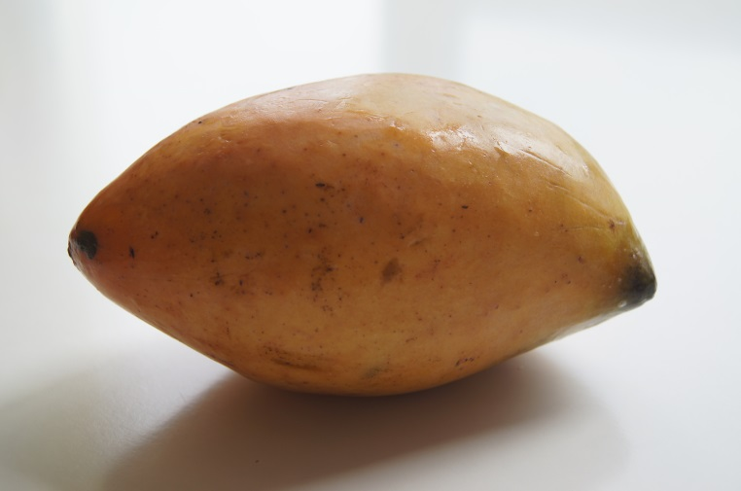
- Сделать продольный разрез

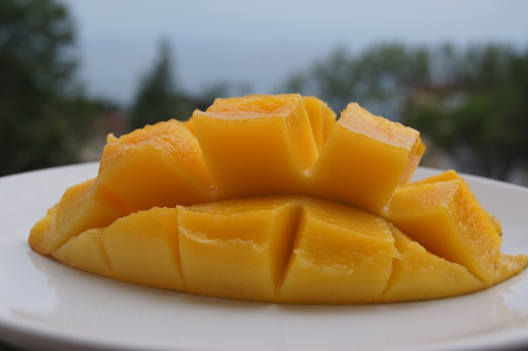
- Каждую половину надрезать на кубики, стараясь не проткнуть кожуру и вывернуть

- Захватывать ложечкой по квадратику
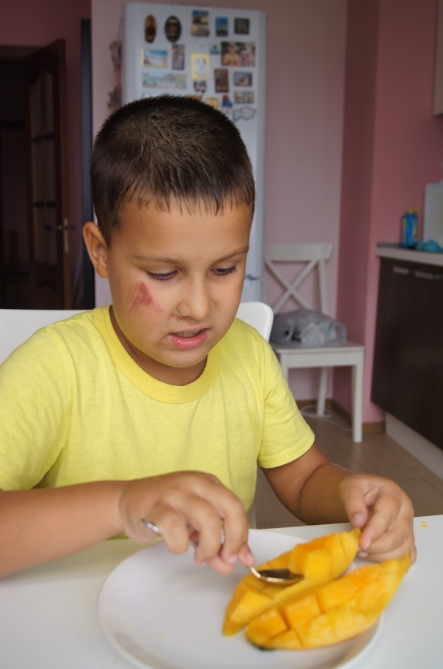

Приятного аппетита!!!

Приложение 2.

Косточка манго.
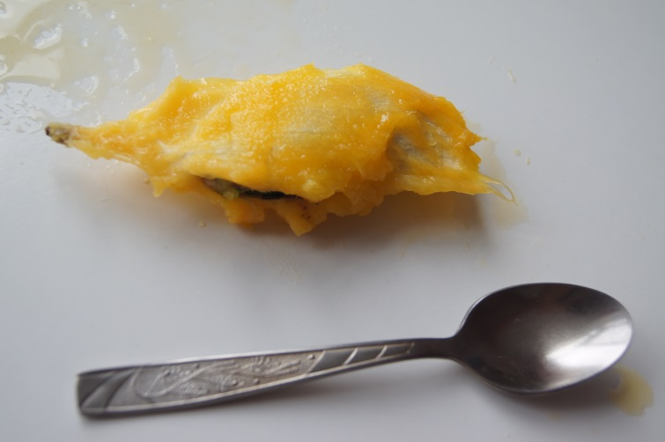
Когда мякоть была очищена мы изучили косточку манго

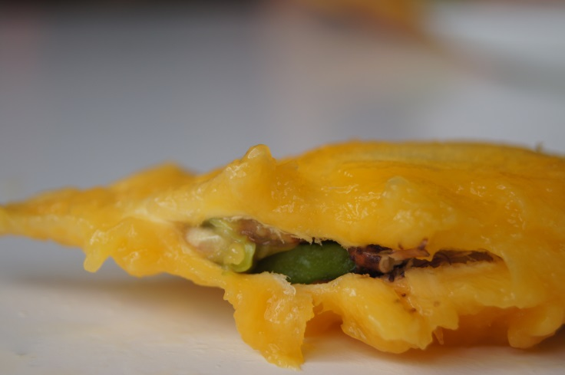
Внутри виднелось что-то зеленое

Так был обнаружен росток
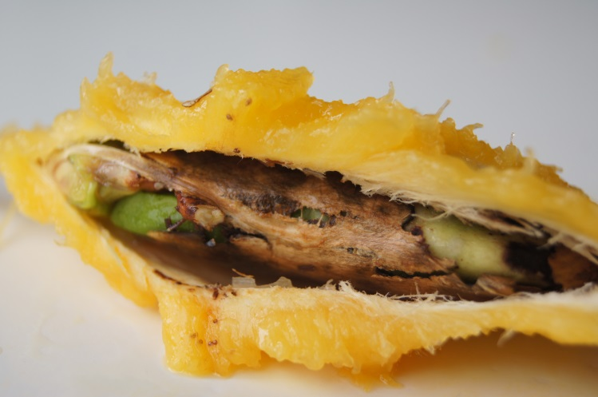

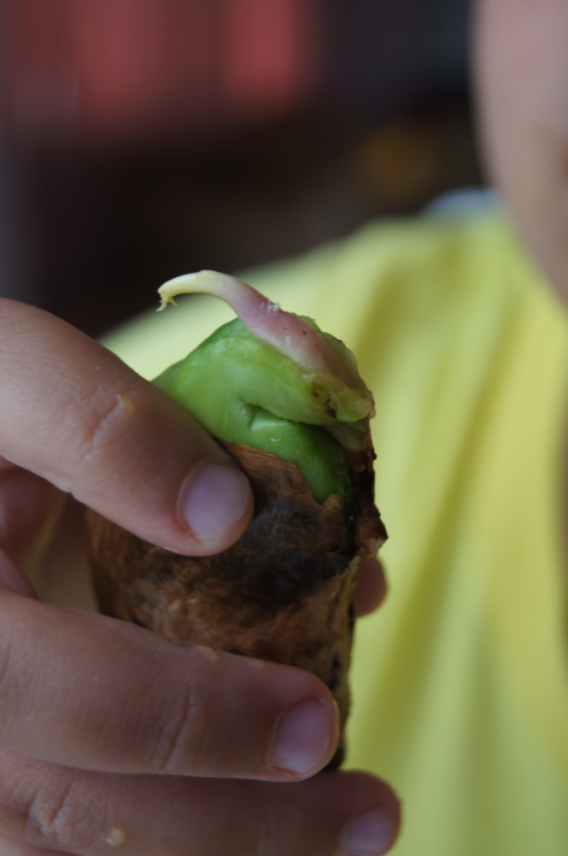
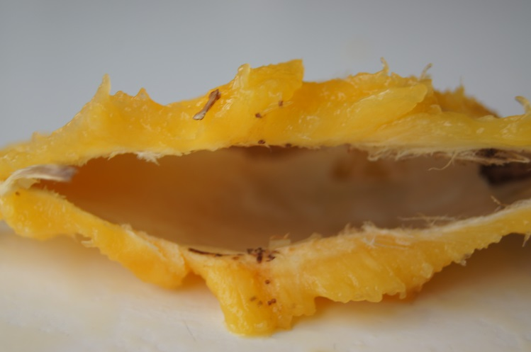
Аккуратно, чтобы не повредить, мы освободили семя от верхней оболочки

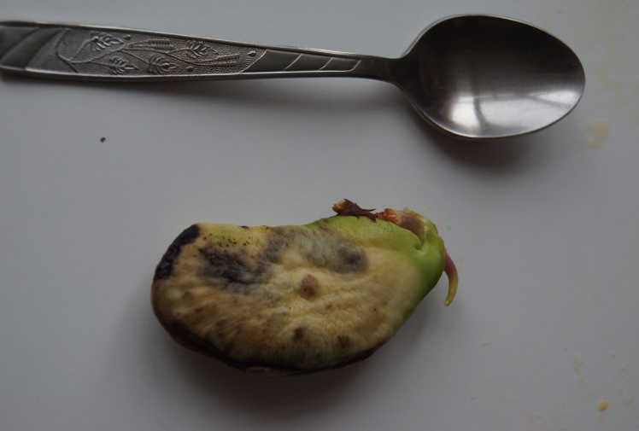

Приложение 3.
Эксперимент по выращиванию азиатского яблока и персидской сливы
в домашних условиях.

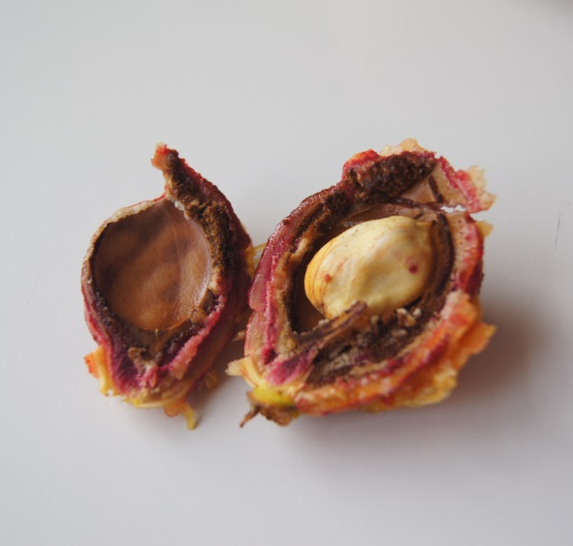
- Как и в случае с манго, у персика было вынуто содержимое косточки
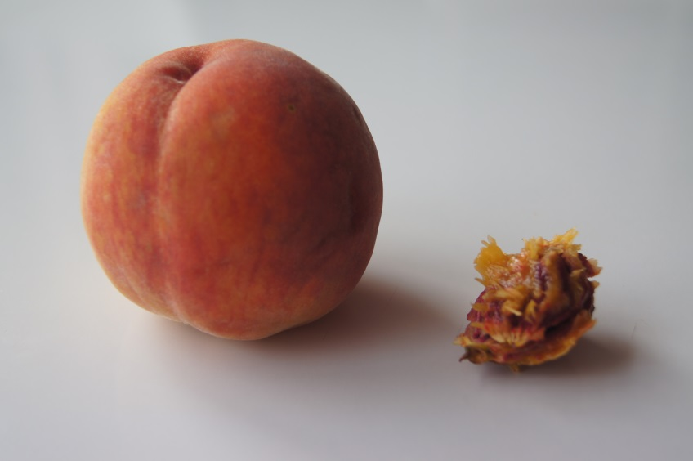
- Семена манго и персика были помещены в воду
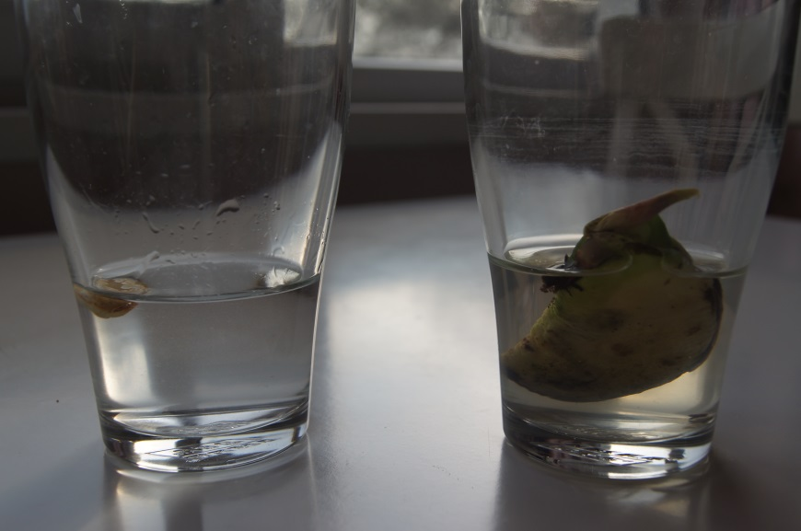
1й день наблюдений

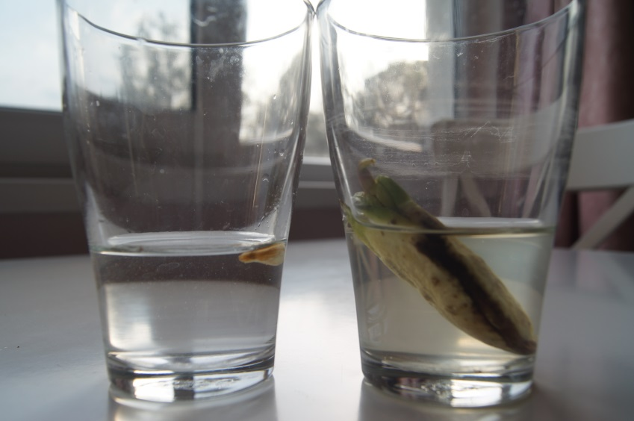
Через неделю наблюдений

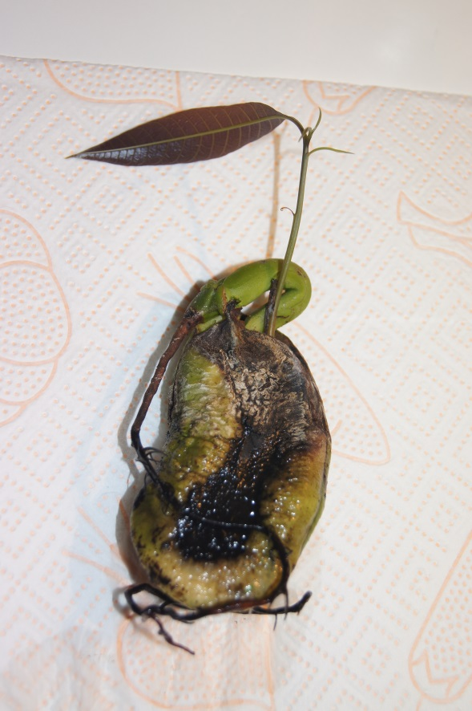
В течение месяца наблюдали за семенами – росток из семени манго активно рос, семя персика никакой активности не проявило (обсуждения в главе – результаты исследований)

С появлением первого настоящего листа растение манго было пересажено в почву, где и продолжает расти до сих пор под наблюдением автора.
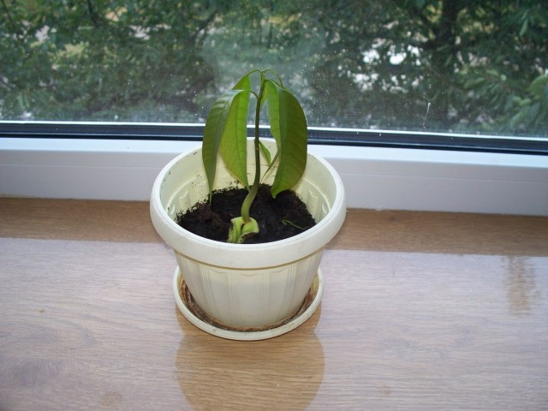
Приложение 4.

О том, как много лекарственных растений на свете и как они чудесно помогают человеку, есть замечательное стихотворение Н.А. Хилимончик:

Лечит мята невралгию,
А свекла - гипертонию,
Земляника гонит соль,
А шалфей - зубную боль,
Арбуз кушай при нефрите,
А бруснику - при артрите,
Чтобы было больше сил,
Не забудь про девясил.
Клюква вылечит цистит,
Редька - кашель и бронхит,
Головную боль - калина,
А простуду - чай с малиной.
Печень подлечи рябиной,
Сердце - мятой и калиной,
Чтоб не ведать диабета,
Топинамбур ешь все лето.
Астму вылечи иссопом,
Мочевой пузырь - укропом.
Раны, язвы, геморрой
Подорожником промой.
Коль отеки у тебя -
Хвощ попей и семя льна,
Мажь мозоли чистотелом,
А веснушки - тертым хреном.
Зверобой не забывай
Чай с ним чаще потребляй,
Пей шиповника настой.
Будешь бодрый, молодой.

